Nom : _____________________________ /43 Date : ______________________________

/12 1. Nomme les composés et indique s’ils sont ioniques ou moléculaires.



/8 2. Nomme les composés ci-dessous.

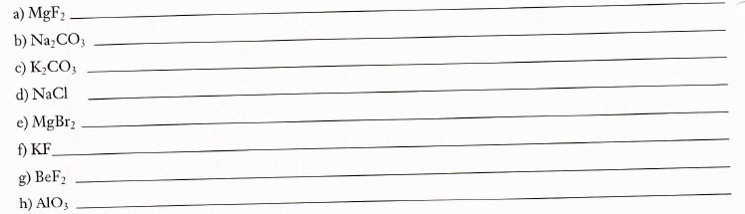

/6 3. Nomme les substances chimiques ci-dessous.



/6 4. Écris la formule chimique de chacun des composés ci-dessous.



/7 5. Écris la formule chimique de chacun des composés ci-dessous.



/4 6. Écris le nom de chaque composé selon le système Stock.

a) MnO2_____________________ b) NiBr2 _____________________

c) PbO2_____________________ d) NiCl3 _____________________